电子峰速仪注册审查指导原则
（征求意见稿）

本指导原则旨在指导注册申请人对电子峰速仪注册申报资料的准备及撰写，同时也为技术审评部门审评注册申报资料提供参考。
本指导原则是对电子峰速仪的一般要求，申请人应依据产品的具体特性确定其中内容是否适用。若不适用，需具体阐述理由及相应的科学依据，并依据产品的具体特性对注册申报资料的内容进行充实和细化。
本指导原则是供注册申请人和技术审评人员使用的指导性文件，不涉及注册审批等行政事项，亦不作为法规强制执行，如有能够满足法规要求的其他方法，也可以采用，但应提供详细的研究资料和验证资料。应在遵循相关法规的前提下使用本指导原则。
本指导原则是在现行法规、标准体系以及当前认知水平下制定，随着法规、标准体系的不断完善和科学技术的不断发展，本指导原则相关内容也将适时进行调整。
一、适用范围
本指导原则适用于《医疗器械分类目录》中分类编码为07-02-04，管理类别为二类的电子峰速仪。
本指导原则范围不包含其他工作原理用于测量哮喘患者、慢性阻塞肺病患者最大呼气流量的设备（如机械式峰速仪等），但在审查这些设备时也可参考本原则部分内容。
- 注册审查要点

监管信息

明确申请表中产品名称、管理类别、分类编码、型号规格、产品组成、适用范围等信息。

1.产品名称
产品的命名应符合《医疗器械通用名称命名规则》《医疗器械分类目录》，参照《医疗器械通用名称命名指导原则》《医用诊察和监护器械通用名称命名指导原则》和相关法规、规范性文件的要求。
一般可以按“特征词+核心词”的方式命名，例如：电子峰速仪、呼气峰值流量计等。

2.分类编码
依据《医疗器械分类目录》，申报产品分类编码为07-02-04，管理类别为Ⅱ类。

3.注册单元划分的原则和实例
产品注册单元划分可参照《医疗器械注册单元划分指导原则》的要求，依据产品适用范围、技术原理、结构组成、性能指标等关键要素进行注册单元划分。
技术结构：产品的技术结构不同，核心传感技术不同的，应划分为不同的注册单元。例如：压差传感器、涡轮传感器、超声传感器等。
供电模式：网电源供电的电子峰速仪与电池供电的电子峰速仪应划分为不同的注册单元。

（二）综述资料

1.概述
申请人应描述申报产品的通用名称及其确定依据，描述产品的管理类别、分类编码。
如适用，应描述有关申报产品的背景信息概述或特别细节，如：申报产品的历史概述、历次提交的信息，与其他经批准上市产品的关系等。
2.产品描述
2.1器械及操作原理描述
2.1.1工作原理
通过受检者口含与设备连接的咬嘴，吸气至肺膨胀到最大后立即用最大力量（或者最快速度）开始呼气将肺部气体全部排出，利用内置的叶轮旋转或压力传感器等核心流量检测部件或电路，获取流量变化某一瞬间电信号值P，通过算法将电信号值转换为流量值Q,如图1在呼气时间t内计算并校准最大值Q_{max}，直接输出或显示数值，用于评估气道通畅程度。申请人应根据产品的具体结构对产品的工作原理进行详细描述。
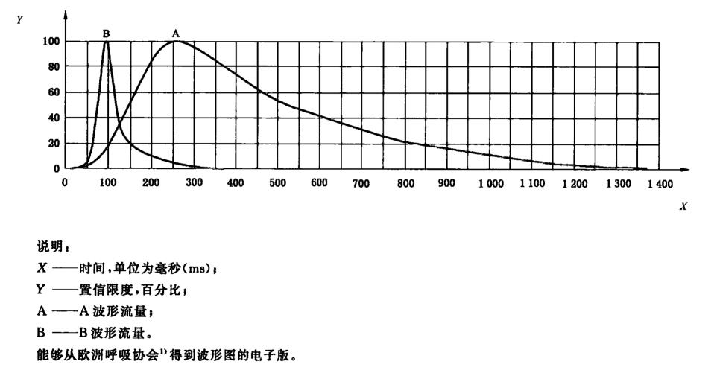
说明：
X 呼气时间，单位ms
Y 呼气流量峰值百分比
A A型呼气流量参考曲线
B B型呼气流量参考曲线

图1:时间-流量曲线

在综述资料中，注册申请人应在产品描述部分明确产品的工作原理和流量传感器的测量原理。
目前常见的流量传感器测量原理如下：
压差式：利用在一定阻力的流通管道中气流的压力P变化与流量的依从关系测定流量R=ΔP/Q。压差式流量传感器包括两部分:已知阻力或阻力曲线的流量压力变换器:实现气体流量与压差的一次变换，根据流经该变换器的气体流量大小不同，变换器两端敏感处相应的压力差，即压差信号产生相应变化。压差传感器:将与流量成一定比例关系的压差信号转换成一定的电信号，经处理后以数字或曲线图形显示。如图1：
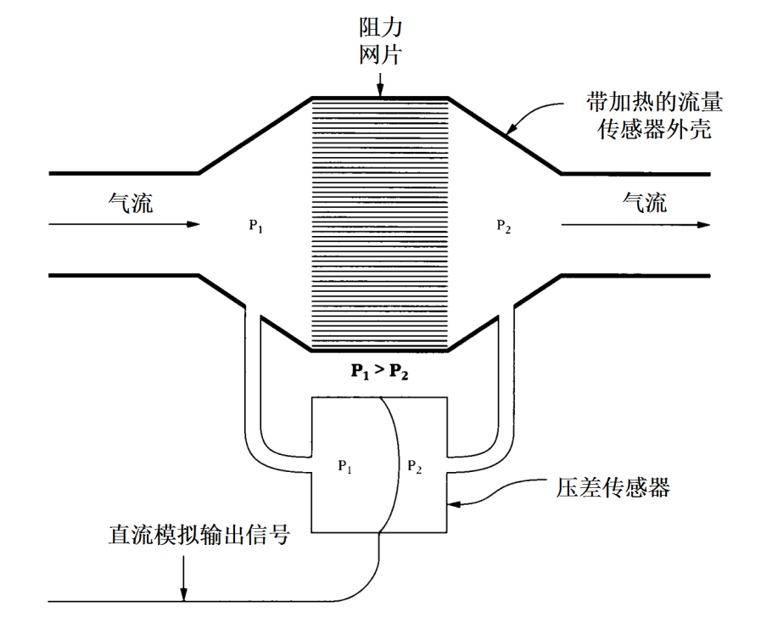

图1 压差式
超声式：在呼吸管道的两侧放置两对超声波发射和接收装置，超声波借助空气进行传播，传播所需的时间取决于传播距离（管径大小），分别为t1和t2。在流量为零时，t1=t2，所以 △t=（t1-t2）=0；当气流通过管道时，与气流同向的超声信号传播加快，而与气流反向的超声信号传播减慢，所以时间的差值△t 与流量的大小与方向完全成正比。如图2：
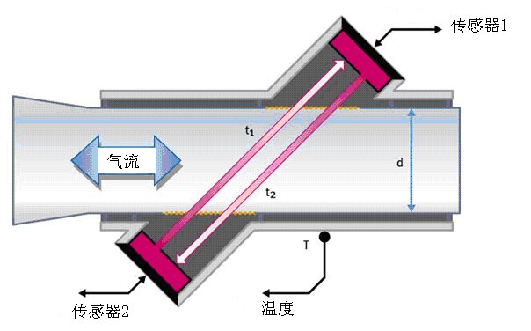

图2 超声式
涡轮式：依据转动部件涡轮的转动速度与流体速度成正比的特性进行测量。3.2.4性能指标气流通过时推动涡轮转动，涡轮式采用磁电调制或光电调制原理，把涡轮的机械转动信号转换成电信号输出。如图3：
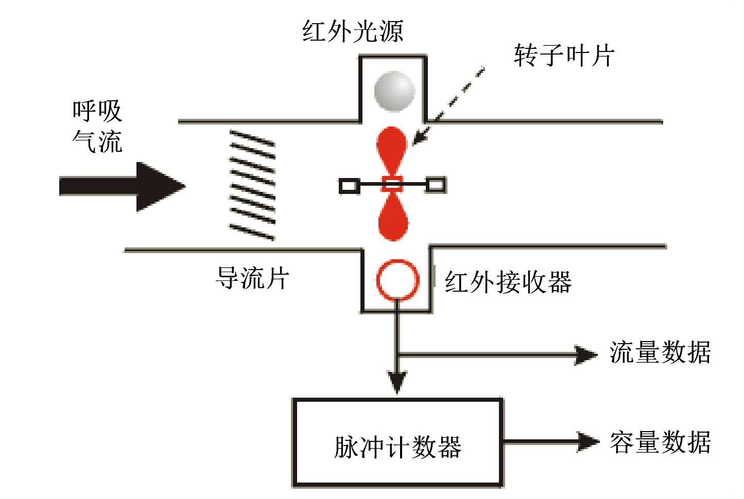
图3 涡轮式

因该产品为非直接治疗类医疗器械，故本指导原则不包含产品作用机理的内容。

2.1.2结构组成
通常由主机和咬嘴组成，其中主机由基础承载部件、气流测量部件、人机交互部件组成。基础承载部件应符合人体工程学，气流测量部件核心为电子传感模块，人机交互界面显示方式包括数字显示、曲线图形显示、颜色显示等，人机交互软件功能包含数据存储、数据传输、历史查询及其他软件服务功能的专用软件或硬件模块。咬嘴分为可重复使用和一次性使用两种。
2.1.3产品分类
按适用人群可划分为：成人型（适配成人呼吸道尺寸）、儿童型（适配儿童呼吸道尺寸，多采用特殊咬嘴设计）、通用型（可通过更换咬嘴适配不同人群）
按产品电源部分可划分为：内部电源型（内置可充电电池或干电池）、外接电源型（通过 USB 等接口外接电源供电）
按核心测量原理可划分为：利用压差传感器、超声传感器、涡轮传感器将气流信号转换为电信号，通过算法计算最大呼气流量值。
按使用环境划分为：家用型（主机与咬嘴一体设计，咬嘴专人重复使用）、医疗机构型（主机与咬嘴分体设计一次性使用）

2.2型号规格

应明确申报产品的型号规格及其划分原则。对于存在多种型号、规格的产品，需明确各型号、规格的区别，应采用对比表及带有说明性文字的图片、图表，对各种型号、规格的结构组成、功能、产品特征和运行模式、技术参数等方面加以描述。

2.3包装说明

说明所有产品组成的包装信息。描述产品包装的组成部分，对于每个组成部分，详细描述包装清单和包装方式，并提供包装图示。若咬嘴为外购的有备案号的产品，建议说明。

2.4研发历程

阐述申请注册产品的研发背景和目的。如有参考的同类产品或前代产品，需提供同类产品或前代产品的信息，并说明选择其作为研发参考的原因。

2.5与同类和/或前代产品的参考和比较

列表比较说明申报产品与同类产品和/或前代产品在工作原理、结构组成、制造材料、性能指标、以及适用范围等方面的异同。

3.适用范围和禁忌证
3.1适用范围
适用范围应根据产品的具体类型进行描述。
适用范围可表述为：“用于测量哮喘患者、慢性阻塞肺病患者最大呼气流量，测量患者呼出气受限制的程度，可监测哮喘病情”。

3.2预期使用环境
需明确对申报产品预期使用的地点和使用环境的要求。
使用环境要求应包括：温度、湿度、海拔高度、大气压力等。

3.3适用人群
应详述产品的适用人群。

3.4禁忌证
应当明确说明该产品禁忌应用的特定人群、身体状况等。例如：无法配合完成深吸气后快速用力呼气动作的人群（如神志不清、严重意识障碍者、婴幼儿及无自主呼吸控制能力的儿童）禁止使用；对产品咬嘴材质（如ABS、聚碳酸酯、硅胶等）过敏者禁止使用；存在严重面部畸形、口腔颌面损伤或气道结构异常，导致无法正常含接咬嘴的患者禁止使用；处于急性呼吸衰竭、气胸、大咯血等危急重症状态，无法耐受呼气动作的患者禁止使用。

4.申报产品上市历史
如适用，应提供申报产品在各国家或地区的上市批准时间、销售情况。
如适用，应提供申报产品上市后不良事件及召回情况，如不良事件及召回情况描述、原因分析、处理和解决方案、对安全有效性影响的分析评价等。
5.其他需说明的内容
如适用，明确与申报产品联合使用实现预期用途的其他产品的详细信息，若配合已获批的其他医用诊察和监护器械使用，应提供注册证编号和国家药监局网站公布的注册证信息。

（三）非临床资料

1.产品风险管理资料
申请人可参考GB/T 42062及YY/T 1437标准对产品进行全生命周期风险管理，提交风险管理资料。
申请人需重点说明：申报产品的研制阶段已对有关可能的危险及产生的风险进行了估计和评价，针对性地实施了降低风险的技术和管理方面的措施。产品性能测试对上述措施的有效性进行了验证，达到了通用和专用标准的要求。申请人对所有剩余风险进行了评价，全部达到可接受的水平。产品风险分析资料需为申请人关于产品安全性的承诺提供支持。
风险管理报告一般包括以下内容：
1.1申报产品的风险管理组织。
1.2申报产品的组成。
1.3申报产品符合的安全标准。
1.4申报产品的预期用途，与安全性有关的特征的判定。
1.5对申报产品的可能危险作出判定（见附表1）。
1.6对所判定的危险采取的降低风险的控制措施。
1.7对采取控制措施后的剩余风险进行估计和评价。
1.8对风险管理计划的实施情况进行评审。
1.9对生产和生产后活动收集与评审信息。

3.产品技术要求及检验报告

3.1申报产品适用标准情况

申报产品应当符合适用的强制性标准。对于强制性行业标准，若申报产品结构特征、预期用途、使用方式等与强制性标准的适用范围不一致，申请人应当提出不适用强制性标准的说明，并提供经验证的证明性资料。

3.2产品技术要求
产品技术要求的编制应符合《医疗器械产品技术要求编写指导原则》的要求。本条款给出需要考虑的产品主要性能指标。注册申请人应参考相应的国家标准、行业标准，根据产品技术特点制定相应的性能指标要求，如不采用以下条款（包括国家标准、行业标准要求），应当说明理由。
3.2.1产品型号/规格及其划分说明
说明产品的型号、规格，明确产品型号、规格的划分说明，明确不同型号产品的差异。
3.2.2 若包含软件组件，应明确软件的名称、型号规格（若适用）、发布版本、完整版本命名规则。软件模块（含医用中间件）若有单独的版本、版本命名规则均需说明。
3.2.3性能指标
产品性能指标及检验方法是产品检验的依据，性能指标应为可进行客观判定的成品的功能性、安全性指标。性能要求包括但不限于如下条款。
3.2.3.1外观与结构应符合注册申请人规定的要求。
3.2.3.2测量范围（如容量、流速）、分度值、测量误差、线性度、气流阻力、频率响应应符合YY／T 1438《麻醉和呼吸设备 评价自主呼吸者 肺功能的呼气峰值流量计》的要求。
3.2.3.3软件功能应参照《医疗器械软件注册审查指导原则（2022年修订版）》明确软件的性能指标。
3.2.3.4电气安全性能应符合GB 9706.1、YY9706.102、YY9706.108（具有报警功能适用）、YY9706.111（家用）的全部要求。
3.2.3.5无菌或微生物限度（如适用）：咬嘴若为无菌一次性使用产品，则应达到无菌要求，可参考《中华人民共和国药典》中无菌项目的要求进行检测；若在出厂前进行微生物控制，则应对微生物限度作出要求。
3.2.3.6环氧乙烷残留量（如适用）：若咬嘴经环氧乙烷灭菌，则环氧乙烷残留量指标应符合GB/T 16886.7的要求。
3.2.3.7 其它性能要求（如适用）：
电池要求：应明确更换或充电后使用时间；
数据安全要求：数据储存、传输应明确数据接口、用户访问控制要求。

3.3产品检验报告
注册申请人应提供产品检验报告，检验报告可以是注册申请人出具的自检报告，也可以是委托有资质的医疗器械检验机构出具的检验报告。
检验报告中的产品结构组成、标识标签等信息应当与其他申报资料中的一致。检验报告应提供包含软件版本信息的软件用户界面图片，包括软件发布版本及软件完整版本。如无用户界面需列明软件完整版本。
如选择同一注册单元中的典型产品型号规格进行检验，应说明检验用型号规格的典型性。同一注册单元内所检验的典型产品型号规格应当是能够代表本注册单元内其他产品型号规格安全性和有效性的产品型号规格。若申报的产品包括多个型号规格，原则上选取功能最齐全、结构最复杂、风险最高的型号规格进行检验。如果检测一个典型型号不能覆盖其他型号的全部性能指标，可以选择多个典型型号规格，也可对其他型号规格不能被覆盖的部分进行差异检测。
4.研究资料
根据申报产品适用范围和技术特征，提供非临床研究综述，逐项描述所开展的研究，概述研究方法和研究结论。根据非临床研究综述，提供相应的研究资料，各项研究可通过文献研究、实验室研究、模型研究等方式开展，一般应当包含研究方案、研究报告。采用建模研究的，应当提供产品建模研究资料。
4.1性能研究
应当提供产品性能研究资料以及产品技术要求的研究和编制说明，包括功能性、安全性指标的确定依据，应根据产品的工作原理、作用机理描述设计输入来源以及临床意义，明确申报产品所采用的标准或方法、采用的原因及理论基础等。研究资料应重点阐述以下内容：测量范围（如容量、流速）、线性度、气流阻力、频率响应、按键和触控功能、咬嘴连接牢固度、外壳机械强度、工作环境适应性、电气安全、电磁兼容性等方面内容。
4.2电气系统安全性研究
应当提供电气安全性、机械和环境保护以及电磁兼容性的研究资料，说明适用的标准以及开展的研究。

4.3软件研究

电子峰速仪及其软件的安全级别通常为中等级别。注册申请人应当参照《医疗器械软件注册审查指导原则》提供自研软件研究报告。

根据《医疗器械软件注册审查指导原则》的要求和申报产品软件组成的实际情况，申请人应提交自研软件研究报告、现成软件研究报告、外部软件环境评估报告、GB/T 25000.51 自测报告（亦可提交自检报告或检验报告代替自测报告）。
电子峰速仪的软件测量标准模型研究应提供电信号采集的原始数据值和拟合函数公式、算法推导过程研究资料，提供按照此公式、算法测试流量准确性研究性资料。
产品若使用现成软件，应当根据现成软件的类型、使用方式等情况提供相应现成软件研究资料。
4.4网络安全研究
若申报产品具备电子数据交换、远程控制或用户访问功能，注册申请人应参照《医疗器械网络安全注册审查指导原则（2022年修订版）》的要求，提交自研软件网络安全研究报告。
4.5互操作性
电子峰速仪若通过电子接口与其他医疗器械或非医疗器械交换并使用信息，提供互操作性研究资料，包括基本信息、需求规范、风险管理、验证与确认、维护计划等内容。
4.6生物学特性研究
应根据GB/T 16886.1标准对产品结构组成中与患者接触的部分进行生物学特性评价。生物相容性评价研究资料应当包括：生物相容性评价的依据和方法；产品所用材料的描述及与人体接触的性质；实施或豁免生物学试验的理由和论证；对于现有数据或试验结果的评价。
电子峰速仪中作为应用部分的附件（如咬嘴）直接接触患者口腔黏膜。如提交生物学试验报告按照GB/T 16886.1的要求，至少应包括细胞毒性、致敏反应、刺激或皮内反应。若采购一次性使用咬嘴，需提供咬嘴的产品备案号。若采购的一次性使用吹嘴作为产品结构组成一起申报，应进行生物学评价。
4.7清洁、消毒及灭菌研究
对于主机，应提供清洁、消毒的研究资料。应当明确推荐的清洗和消毒工艺（方法和参数）、工艺的确定依据以及验证的相关研究资料。
若产品具有无菌提供的部件，应当明确灭菌工艺（方法和参数）和无菌保证水平（SAL），并提供灭菌验证及确认的相关研究资料。
若产品经消毒或灭菌后可能产生残留物质，应当对灭菌或消毒后的产品进行残留毒性的研究，明确残留物质信息及采取的处理方法，并提供相关研究资料。
若附件为使用者灭菌，应当明确推荐的灭菌工艺（方法和参数）、所推荐灭菌工艺的确定依据以及验证的相关研究资料。对可耐受两次或多次灭菌的产品，应当提供产品所推荐灭菌工艺耐受性的研究资料。
若附件为已注册或备案的产品，应明确按照附件说明书推荐的方法进行清洗、消毒或灭菌，不需要再提供灭菌相关研究资料。

4.8稳定性研究
4.8.1货架有效期
若产品结构组成包含一次性使用附件，如咬嘴，应提交货架有效期和包装研究资料，证明在货架有效期内，在规定的运输贮存条件下，产品可保持性能功能满足使用要求。若附件为外购的医疗器械，则不需要再做附件的研究，有效期与附件包装标注日期一致。
4.8.2使用稳定性
应参照《有源医疗器械使用期限注册技术审查指导原则》提供产品使用稳定性的研究资料。可以对该产品进行使用状态列举，完整分析出临床使用的情况，直接进行产品的老化试验研究；也可以将产品分解为不同子部件（如主机、附件）进行评价。应详细分析分解关系，在此基础上采用适当的分解方式（如将产品分为关键部件及非关键部件等）确定产品的使用期限。
若通过分析关键部件寿命来确定产品使用期限，关键部件包括但不限于显示屏、电源模块等。产品若具有可更换部件，应明确定期保养维护的时间间隔和更换频次，且应给出支持性资料。
4.8.3运输稳定性
应当提供运输稳定性和包装研究资料，证明在生产企业规定的运输条件下，运输过程中的环境条件（例如：震动、振动、温度和湿度的波动）不会对医疗器械的特性和性能，包括完整性和清洁度，造成不利影响。可参考GB/T 4857系列标准进行。
4.8.4环境试验要求
可参考GB/T 14710等标准的要求开展环境试验研究。评价产品在各种工作环境和模拟贮存、运输环境下的适应性。提交相应环境试验报告。
4.9可用性工程
电子峰速仪属于中、低使用风险医疗器械，应参照《医疗器械可用性工程注册审查指导原则》提交使用错误评估报告，包括基本信息、使用风险级别、核心要素、同类医疗器械上市后使用问题分析、使用风险管理、结论等内容。若前期已开展可用性工程工作，亦可提交可用性工程研究报告，用于替代使用错误评估报告。

（四）临床评价资料
电子峰速仪不属于《免于临床评价医疗器械目录》中的产品，注册申请人应按照《医疗器械临床试验质量管理规范》《医疗器械临床评价技术指导原则》《决策是否开展医疗器械临床试验技术指导原则》《医疗器械临床评价等同性论证技术指导原则》《医疗器械注册申报临床评价报告技术指导原则》等相关要求开展申报产品的临床评价并提供临床评价资料。建议注册申请人结合申报产品的临床应用情形，风险和受益等，选择合理的临床评价路径（包括同品种临床评价路径和/或临床试验路径），论证其临床应用的安全有效性。

（五）产品说明书和标签样稿
电子峰速仪的说明书、标签应符合《医疗器械说明书和标签管理规定》（国家食品药品监督管理总局令第6号）和YY/T 0466.1和相关法规、规范性文件、强制性标准的要求。
说明书中必须告知用户的信息应当完整，如产品预期使用的环境、适用人群和限制使用的情况，应明确产品一次性使用附件的使用注意事项等。
建议在说明书中明确下列内容：
1.对操作人员的要求。
2.咬嘴的安放方法。
3.如有重复使用咬嘴，应给出重复使用咬嘴的消毒，清洁和保存方法。
4.由消费者个人家用时的特别使用说明。
5.应当在说明书中标明的其他内容（如有）。

（六）质量管理体系文件
产品的质量管理体系文件需符合《医疗器械生产质量管理规范》的要求，并按《医疗器械注册申报资料要求及说明》提交资料。
应当明确产品生产工艺过程，可采用流程图的形式，并说明其过程控制点。
生产工艺应已通过验证，能够生产出质量稳定、安全有效的产品，在注册质量管理体系核查中，对此项内容进行核查。关键工序、特殊过程应编制并执行工艺规程或作业指导书。若有微生物控制要求的需明确生产环境、原材料等的要求。
有多个研制、生产场地的，概述每个研制、生产场地的实际情况。

参考文献
[1]中华人民共和国国务院.医疗器械监督管理条例:中华人民共和国国务院令第739号[Z].
[2]国家市场监督管理总局.医疗器械注册与备案管理办法：
国家市场监管总局令第47号[Z].
[3]国家食品药品监督管理局.医疗器械分类目录:国家食品药品监督管理总局公告2017年第104号[Z].
[4]国家食品药品监督管理局.医疗器械通用名称命名规则：国家食品药品监督管理总局令第19号[Z].
[5]国家药品监督管理局.医用诊察和监护器械通用名称命名指导原则：国家药监局公告2021年第62号[Z].
[6]国家食品药品监督管理局.医疗器械注册单元划分指导原则:总局关于发布医疗器械注册单元划分指导原则的通告2017年第187号[Z].
[7]国家药品监督管理局.关于公布医疗器械注册申报资料要求和批准证明文件格式的公告：国家药品监督管理局公告2021年第121号[Z].
[8]国家药品监督管理局.医疗器械产品技术要求编写指导原则:国家药监局通告2022年第8号[Z].
[9]国家药品监督管理局医疗器械审评中心.医疗器械安全和性能基本原则符合性技术指南:国家药监局器审中心通告2022年第29号[Z].
[10]国家药品监督管理局.医疗器械安全和性能的基本原则:国家药监局通告2020年第18号[Z].
[11]国家药品监督管理局.有源医疗器械使用期限注册技术审查指导原则:国家药品监督管理局通告2019年第23号[Z].
[12]国家药品监督管理局医疗器械审评中心.医疗器械软件注册审查指导原则(2022年修订版):国家药监局器审中心通告2022年第9号[Z].
[13]国家药品监督管理局医疗器械审评中心.医疗器械网络安全注册审查指导原则（2022年修订版）:国家药监局器审中心通告2022年第7号[Z].
[14]国家药品监督管理局医疗器械审评中心. 医疗器械可用性工程注册审查指导原则: 国家药监局器审中心通告2024年第13号[Z].
[15]国家药品监督管理局.医疗器械临床评价技术指导原则:国家药监局通告2021年第73号[Z].
[16]国家药品监督管理局.医疗器械临床评价等同性论证技术指导原则:国家药监局通告2021年第73号[Z].
[17]国家药品监督管理局.医疗器械注册申报临床评价报告技术指导原则:国家药监局通告2021年第73号[Z].
[18]国家食品药品监督管理总局.医疗器械说明书和标签管理规定: 国家食品药品监督管理总局令第6号[Z]
[19]GB 9706.1-2020,医用电气设备 第1部分：基本安全和基本性能的通用要求[S].
[20]GB/T 14710—2009,医用电器环境要求及试验方法[S].
[21]GB/T 42062-2022,医疗器械 风险管理对医疗器械的应用[S].
[22]YY/T 1437-2023,医疗器械 GB/T 42062医用指南[S].
[23]YY 9706.102-2021,医用电气设备 第1-2部分：基本安全和基本性能的通用要求 并列标准：电磁兼容 要求和试验[S].
[24]YY 9706.111-2021,医用电气设备 第1-11部分：基本安全和基本性能的通用要求 并列标准 在家庭护理环境中使用的医用电气设备和医用电气系统的要求[S].
[25]YY/T 0466.1-2023,医疗器械 用于制造商提供信息的符号 第1部分：通用要求[S].
[26]WS/T 367-2012,医疗机构消毒技术规范[S].

附表1

对申报产品的可能危险作出判定

危险、可预见的事件序列、危险情况和可能发生的伤害之间的关系
危险 | 可预见的事件序列 | 危险情况 | 伤害
电磁能量 | 在强电磁辐射源附近使用电子峰速仪测量，干扰程序运行，测量错误、结果误差过大 | 依据过高读数判断病情好转，擅自减少用药剂量 | 气道阻塞加重，哮喘/慢阻肺急性发作，严重时呼吸困难
电磁能量 | 在强电磁辐射源附近使用电子峰速仪测量，干扰程序运行，测量错误、结果误差过大 | 依据过低读数判断病情恶化，擅自增加用药剂量 | 药物过量，引发心悸、手抖等不良反应，严重时损伤脏器
电磁能量 | 电源线中有浪涌能量 | 电子峰速仪设备故障、寿命缩短 | 设备无法及时使用，延误病情监测
电磁能量 | 静电放电 | 干扰电子峰速仪程序运行 | 测量结果误差过大、存储数据擦除，无法准确评估气道状况
漏电流 | 电子峰速仪配用漏电流超标的电源适配器/充电线 | 使用者、患者接触适配器插头、设备充电口 | 灼伤、触电，严重时危及生命
热能 | 电子峰速仪使用负载能力较差的电源适配器，或充电时间过长 | 适配器/设备电池过热、鼓包 | 烫伤，严重时起火、电池爆炸
机械能 | 电子峰速仪意外坠落、受到撞击 | 屏幕碎裂、传感模块松动 | 无法测量或测量误差过大，数据无法读取，延误病情监测与治疗
机械能 | 儿童误将峰速仪咬嘴、小配件放入口中 | 配件堵塞气道 | 呛咳、窒息，严重时危及生命
机械能 | 外壳边缘破损、有尖锐毛刺 | 使用时接触口腔、手部皮肤 | 皮肤划伤、口腔黏膜破损
不正确的测量 | 电子峰速仪长时间未经校准、传感部件老化，测量偏差 | 依据错误读数调整治疗方案 | 用药不当，气道疾病控制不佳，急性发作风险升高
不正确的测量 | 多人共用未消毒的咬嘴，未及时更换一次性咬嘴 | 咬嘴附着病菌 | 交叉感染，引发呼吸道炎症加重病情
生物学 | 咬嘴使用生物相容性不良的材质制作 | 人体口腔接触 | 口腔过敏、黏膜刺激、咳嗽加重
化学 | 长时间不使用未取出电池，造成电池漏液 | 漏液腐蚀设备电路、传感模块 | 设备故障无法工作，延误病情监测
化学 | 使用有腐蚀性的清洁剂、消毒剂擦拭峰速仪 | 设备部件腐蚀、刻度模糊、传感模块失灵 | 测量误差过大或无法使用，延误治疗
操作错误 | 使用者未按规范操作，未深吸气即用力呼气、呼气速度过慢 / 过缓 | 无法测出真实最大呼气流量 | 测量结果偏低，误判为气道阻塞加重，盲目增加用药
操作错误 | 咬嘴未完全含紧、呼气时漏气 | 测量结果误差过大 | 无法准确评估气道通畅程度，影响治疗方案判断
操作错误 | 儿童使用成人型电子峰速仪，咬嘴尺寸不适配 | 无法正常含接、呼气时密封不佳 | 测量失败，无法获取有效数据
操作错误 | 测量时使用者身体晃动、呼气姿势不当 | 气流输出不稳定 | 测量结果波动大，无参考价值
不完整的说明书 | 未对正确操作步骤、吹气规范进行详细说明 | 使用者操作错误 | 测量失败；测量值误差过大，见“不正确的测量”
不完整的说明书 | 未规定电子峰速仪校准周期、维护方法 | 设备未及时校准、部件老化 | 测量偏差，见“不正确的测量”
不完整的说明书 | 未说明咬嘴的消毒方式、更换周期 | 多人共用未消毒配件、配件老化破损 | 交叉感染、测量漏气，见“生物学”“操作错误”
不完整的说明书 | 未明确产品贮存条件（高温、高湿环境） | 器件老化、弹簧生锈、电子元件受潮 | 产品寿命降低，测量值误差过大，见“不正确的测量”
不完整的说明书 | 未标注适用人群（如婴幼儿禁用） | 无自主呼吸控制能力的人群使用 | 测量失败，甚至引发呛咳、误吸

